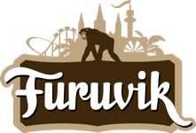

Pressmeddelande 2017-08-19

Orangutangen Utara har avlidit

Furuviks orangutanghona Utara dog idag vid en ålder av 13 år. Hennes kvarlevor kommer omgående att transporteras till Statens Veterinärmedicinska Anstalt (SVA).

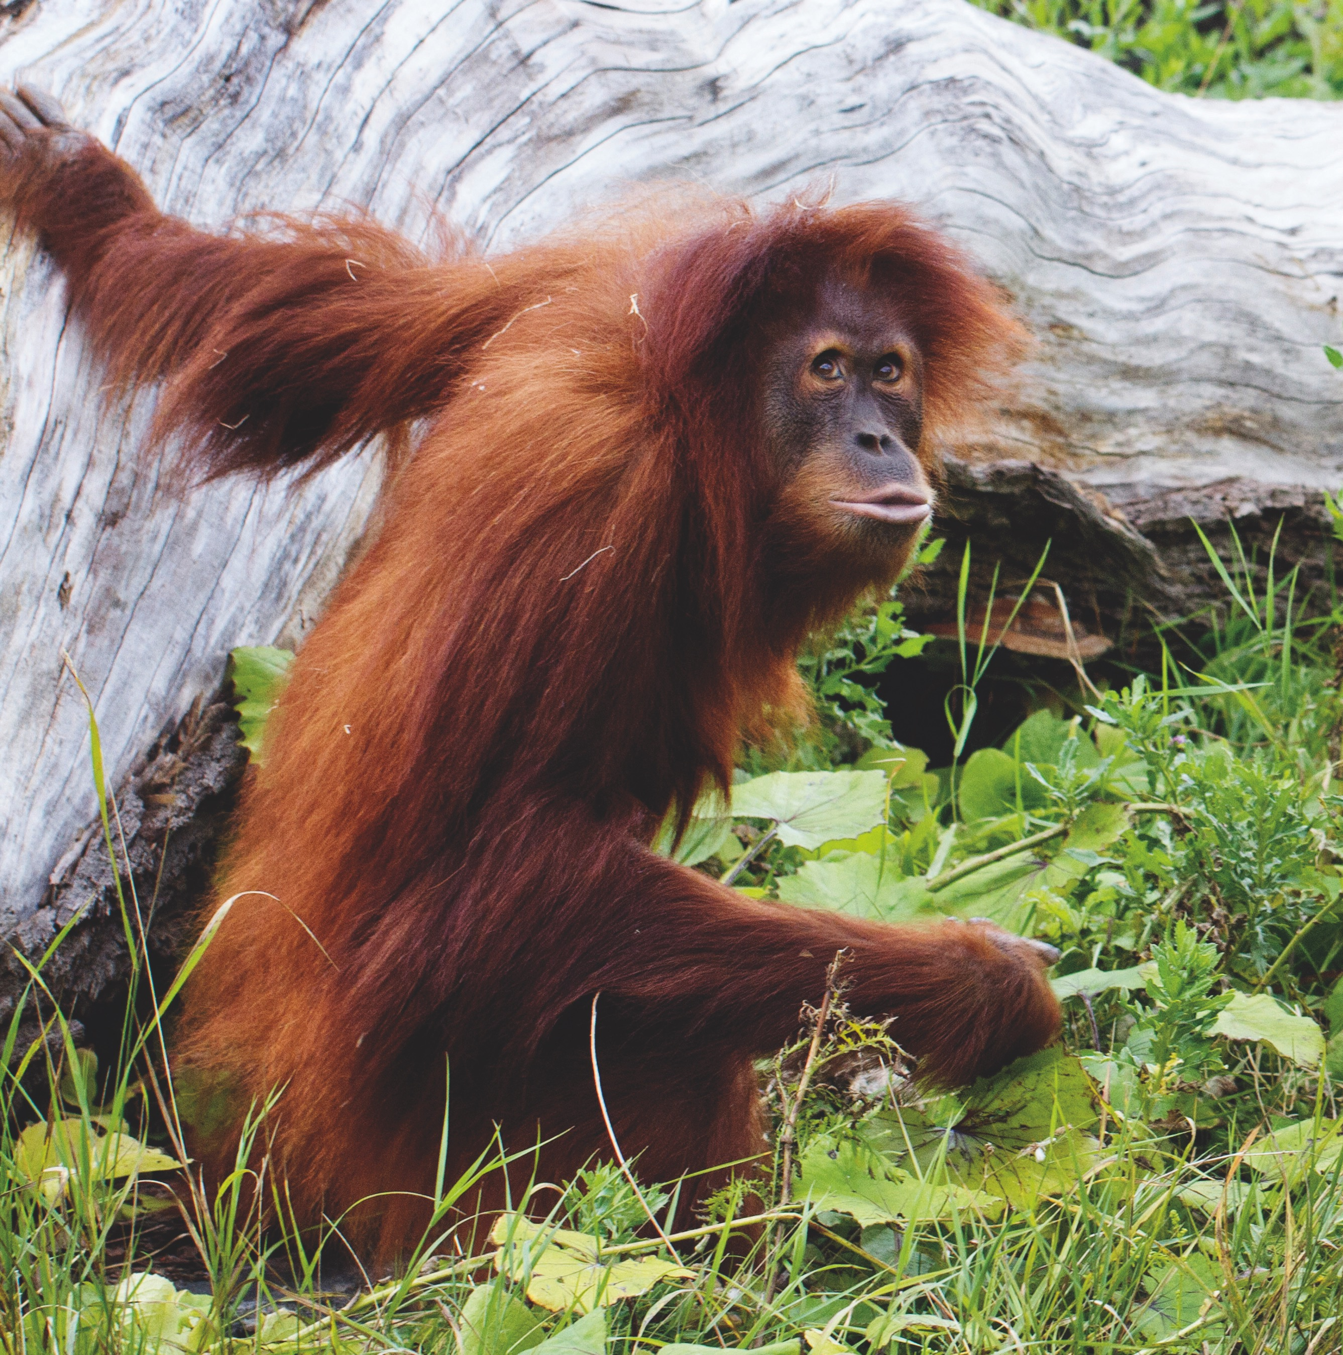
Utara skadade sitt ben den 4 augusti och det har tillstått olika komplikationer som hon har fått intensiv behandling för. Våra djurvårdare och vår veterinär har gjort precis allt de kunnat men tyvärr så lyckades vi inte rädda henne.

– Idag är International Orangutan Day men tyvärr blev den inte som vi hade tänkt oss. Det som gör det extra smärtsamt är att Utara även var dräktig. Våra djurvårdare och vår veterinär har gjort ett fantastiskt arbete under de här två veckorna som vi har behandlat Utara, säger djurchef Daniel Hansson.

Hon kom till Furuviksparken under våren 2014 som en del i den Europeiska djurparksföreningen EAZA:s bevarandearbete för den akut hotade Sumatraorangutangen.

Furuviksparken har informerat EAZA om det inträffade.

Vi kommer att lämna mer information så fort det finns sådan. Våra tankar är nu med djurvårdarna som har arbetat nära Utara.

För mer information kontakta djurchef Daniel Hansson på telefon 070-236 91 31 eller
e-mail daniel.hansson@furuvik.se. För pressbilder besök vår Bildbank bilder.parksandresorts.com/furuvik

